Panduan Install OS Linux Ubuntu Menggunakan Virtual Box

1. Buka Aplikasi Virtual Box yang sudah di install
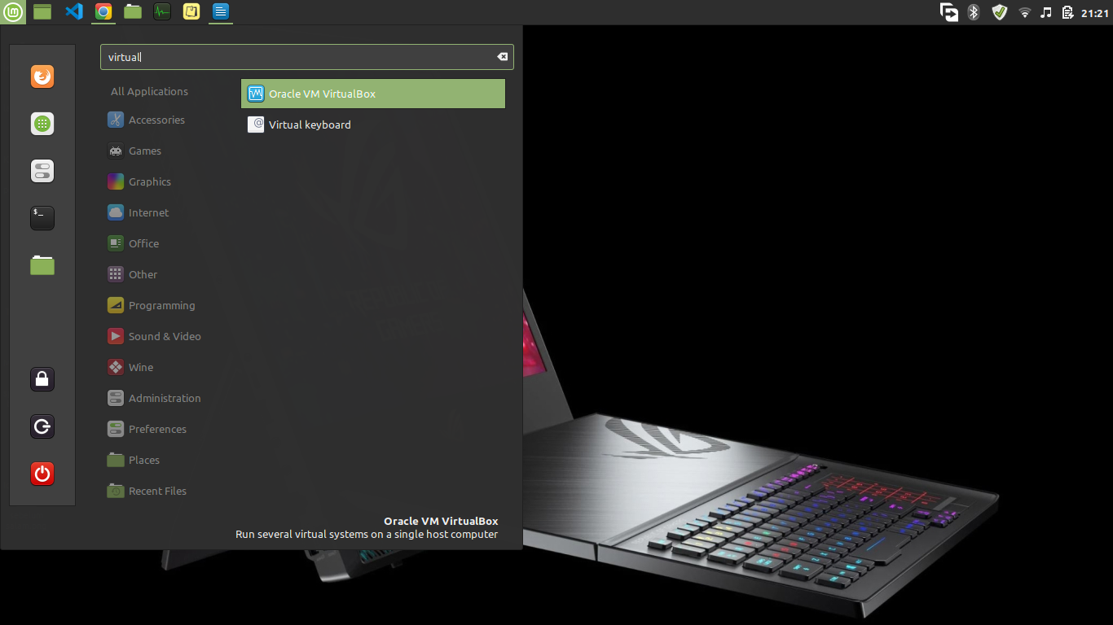
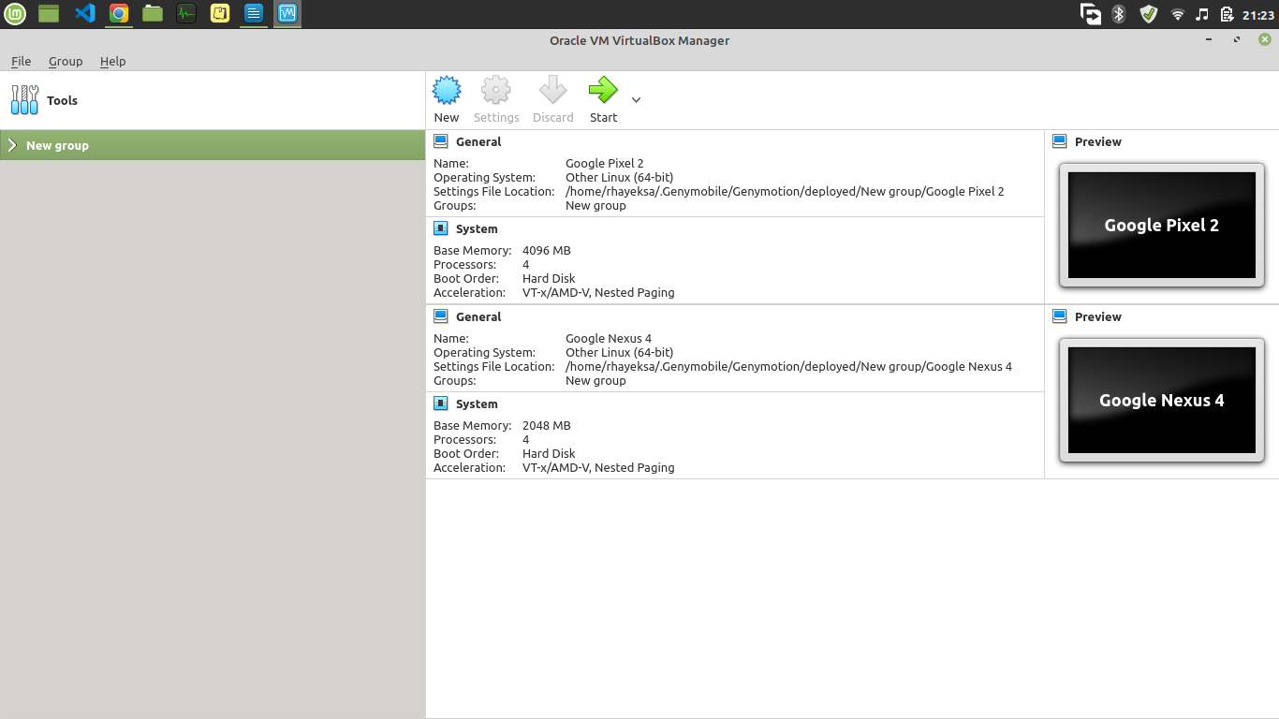
2. klik New

3. Setelah itu maka akan muncul window baru untuk konfigurasi, seperti OS apa yang akan di
install, penamaan mesin, dan lain2. Untuk penamaan mesin saya sesuaikan dengan tugas yang
diberikan, selanjutnya untuk path machine folder biarkan default saja, untuk typenya pilih
Linux, dan untuk versionnya pilih Ubuntu dan untuk bit nya sesuaikan dengan ISO file yang
sudah kita punya. Setelah itu klik Next.
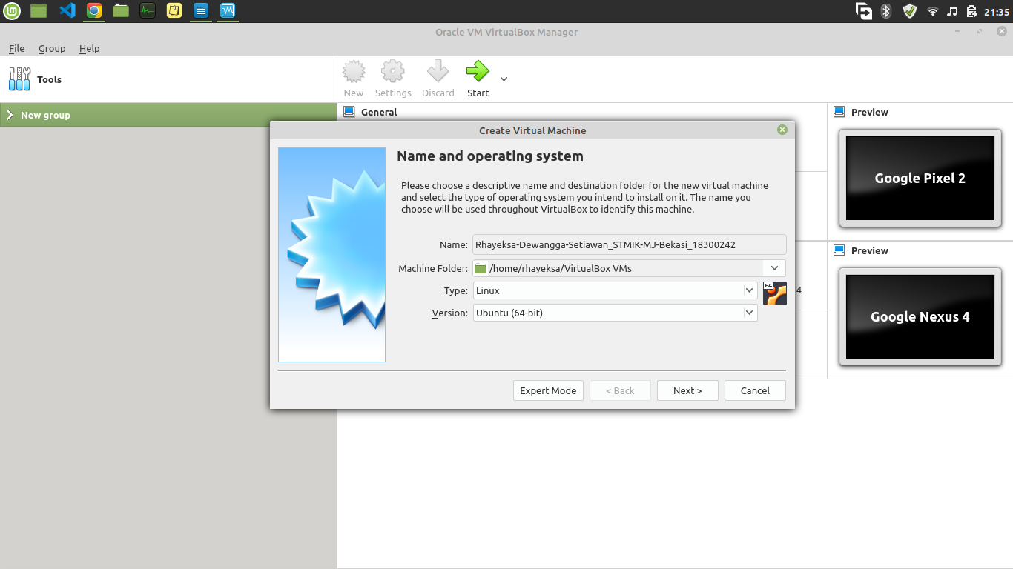
4. selanjutnya konfigurasi RAM yang dibutuhkan, untuk rekomendasi sebaiknya minimum
1GB(1024MB) dan masimumnya setengah dari RAM yang dimiliki komputer nya. Setelah itu
klik Next

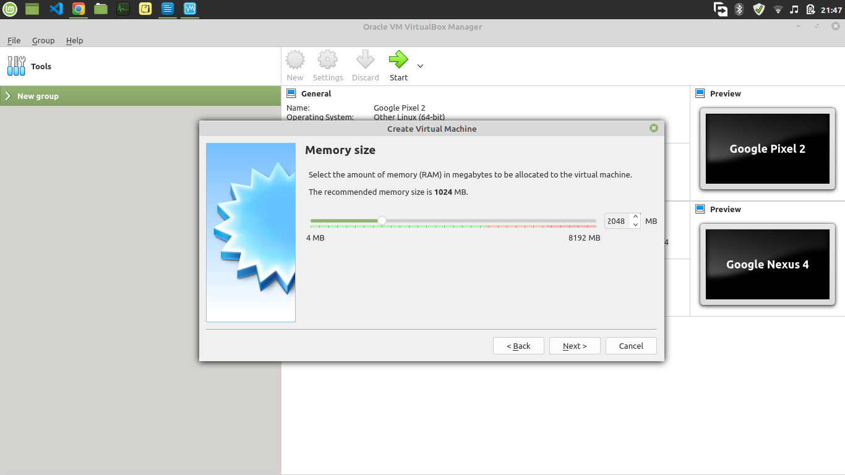

5. untuk konfigurasi hard disk nya pilih Create a virtual hard disk now, kemudian klik Create.

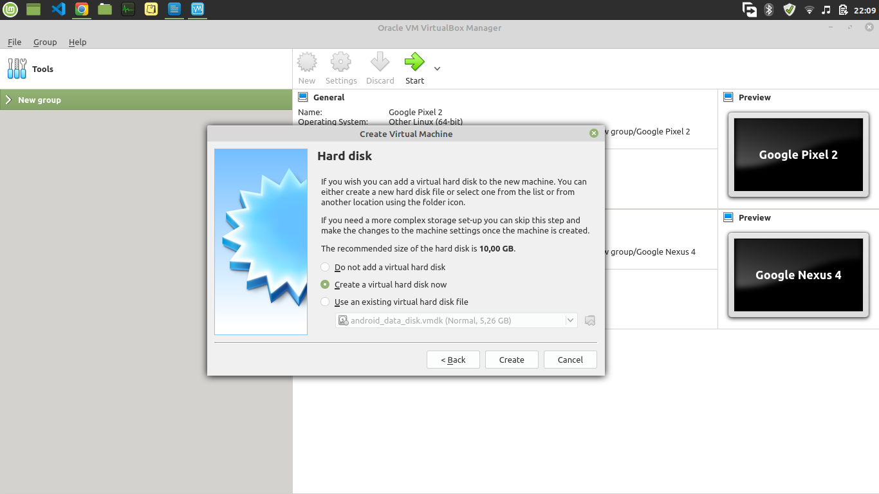
6. pilih VDI(VirtualBox Disk Image), klik Next.

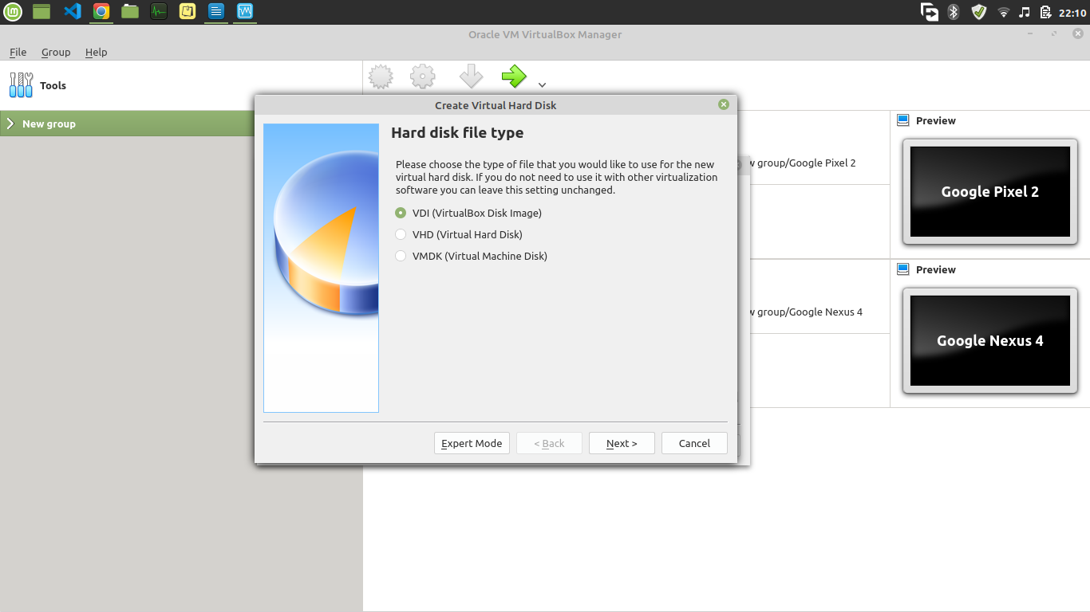

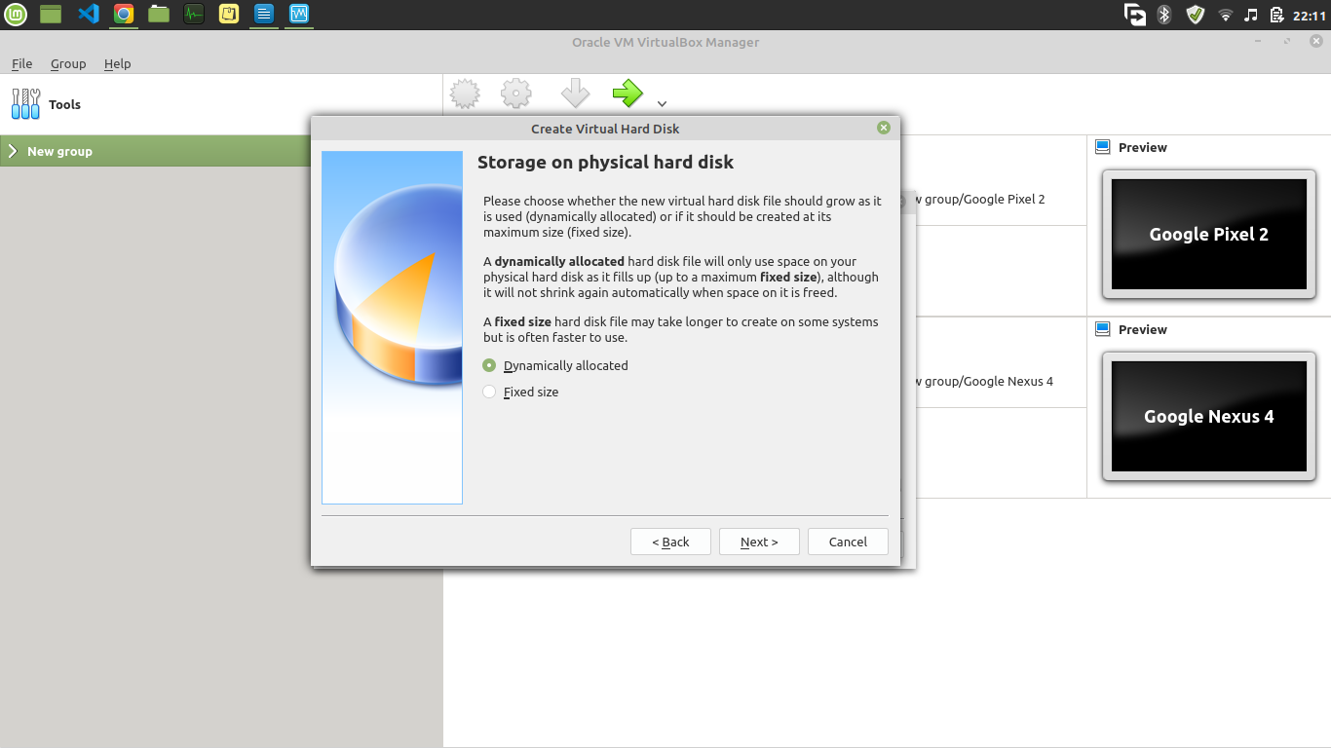
7. pilih Dynamically allocated, lalu klik Next

8. konfigurasi ukuran Hard disk yang dibutuhkan, untuk rekomendasi sebaiknya minimum 10GB dan maximumnya setengah dari hard disk yang dimiliki komputer, setelah itu klik Create

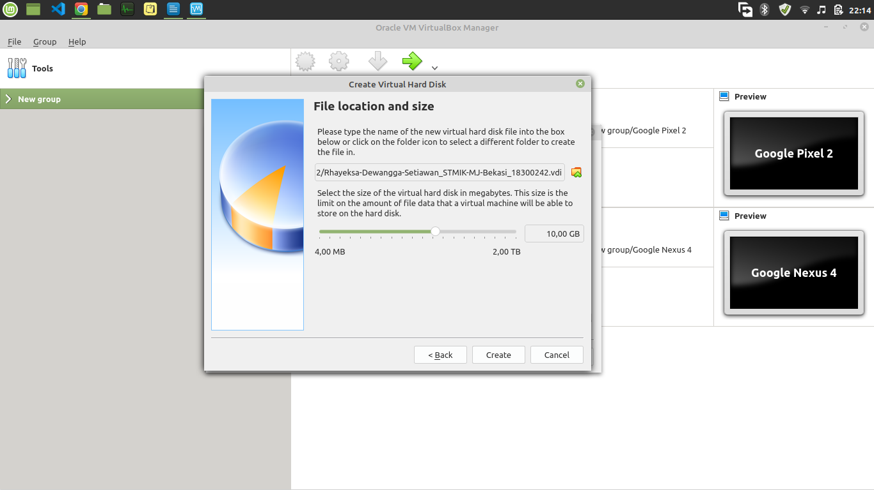

9. sekarang kita telah selesai menyiapkan mesin virtual

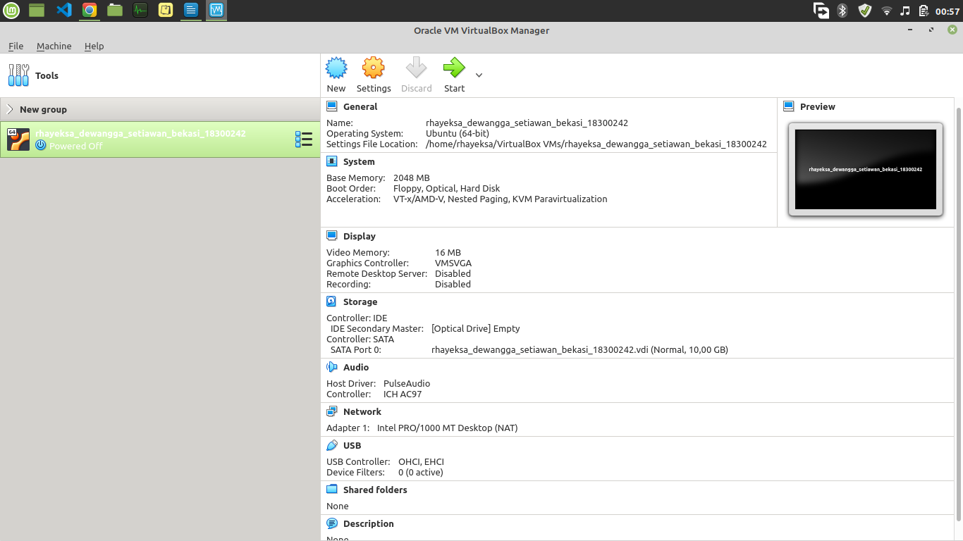
10. klik 2x pada virtual mesin yang telah kita buat, selanjutnya browse file ISO ubuntu yang kita miliki

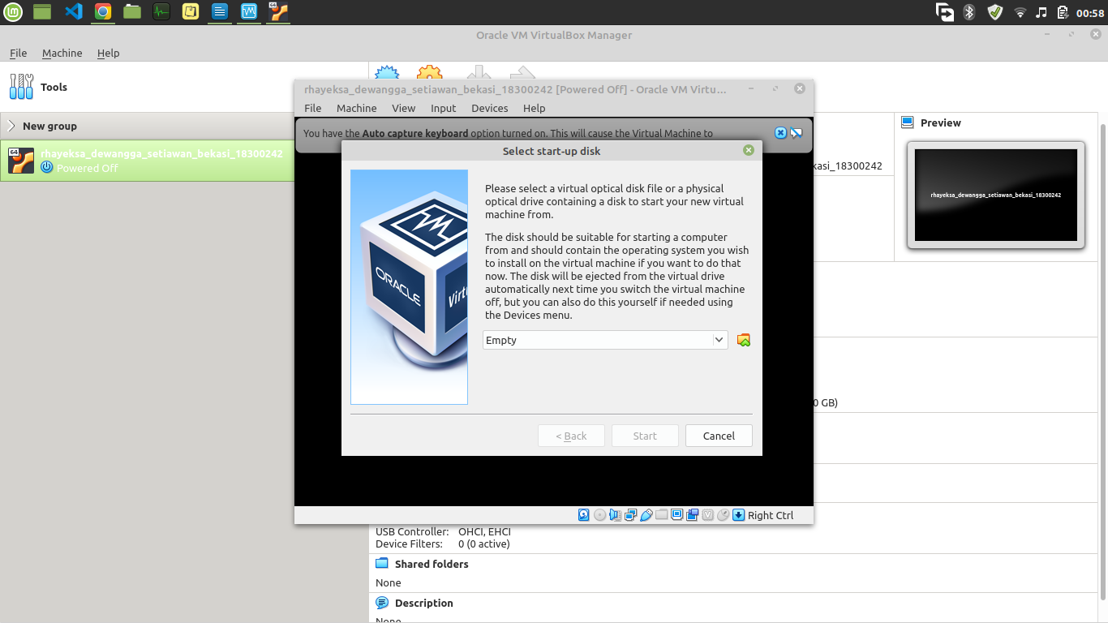

11. setelah file ISO ubuntu nya sudah di open, kemudian klik start. Setelah itu kita akan masuk ke setup instalasi ubuntu, klik install ubuntu

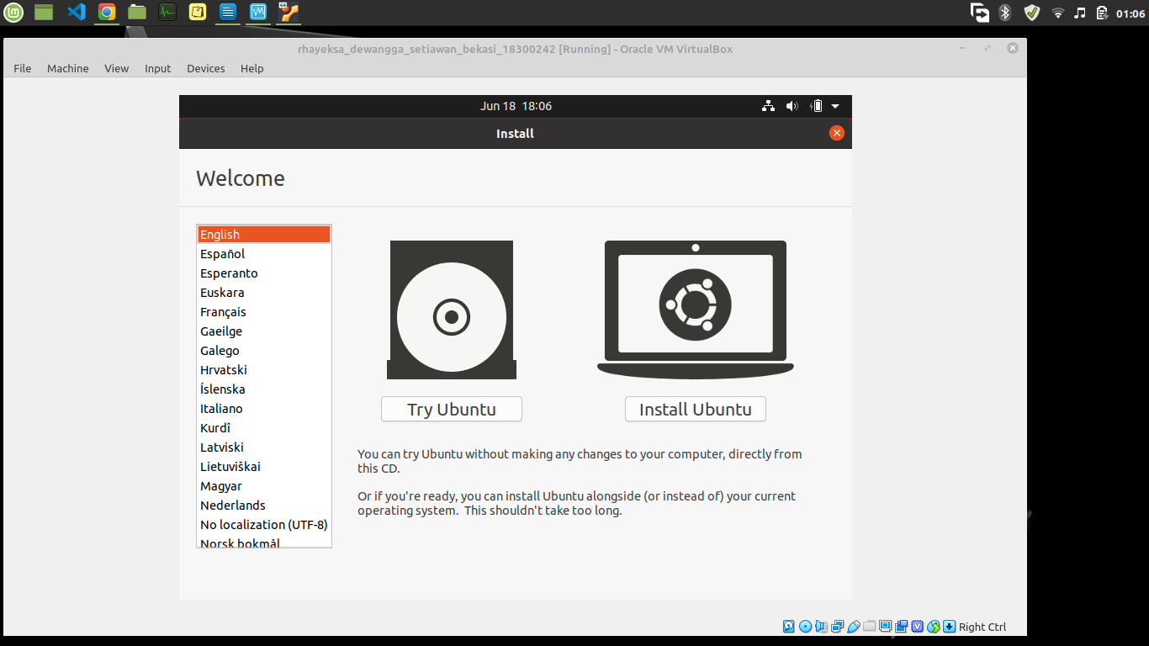
12. klik continue

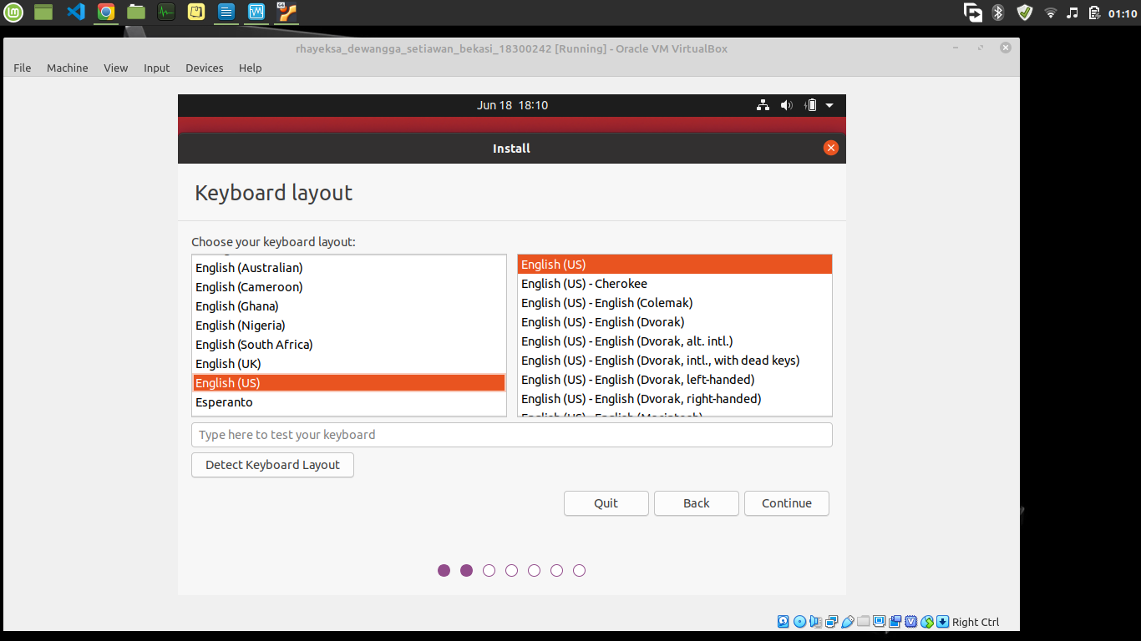

13. Pilih normal installation, lalu klik continue

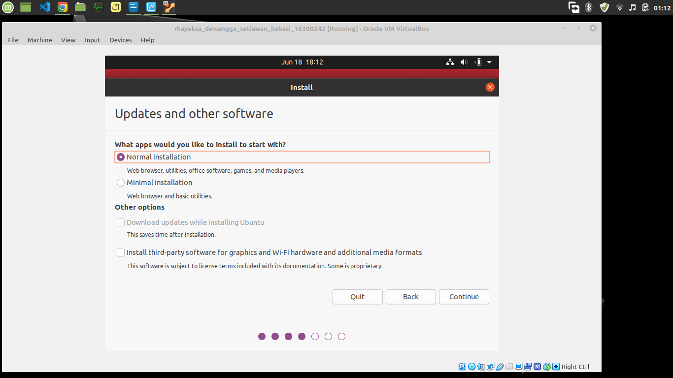
14. Pilih Erase disk and install ubuntu, lalu klik install now

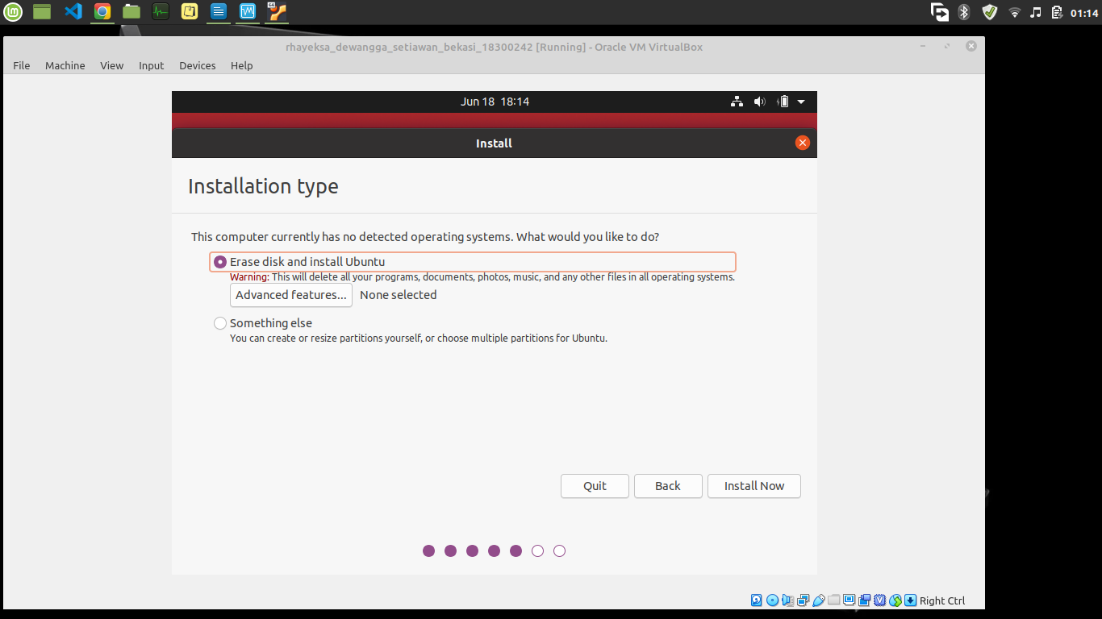

15. klik continue

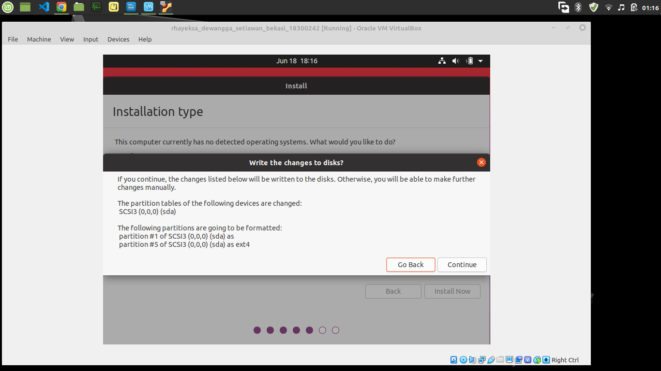
16. pilih lokasi, lalu continue

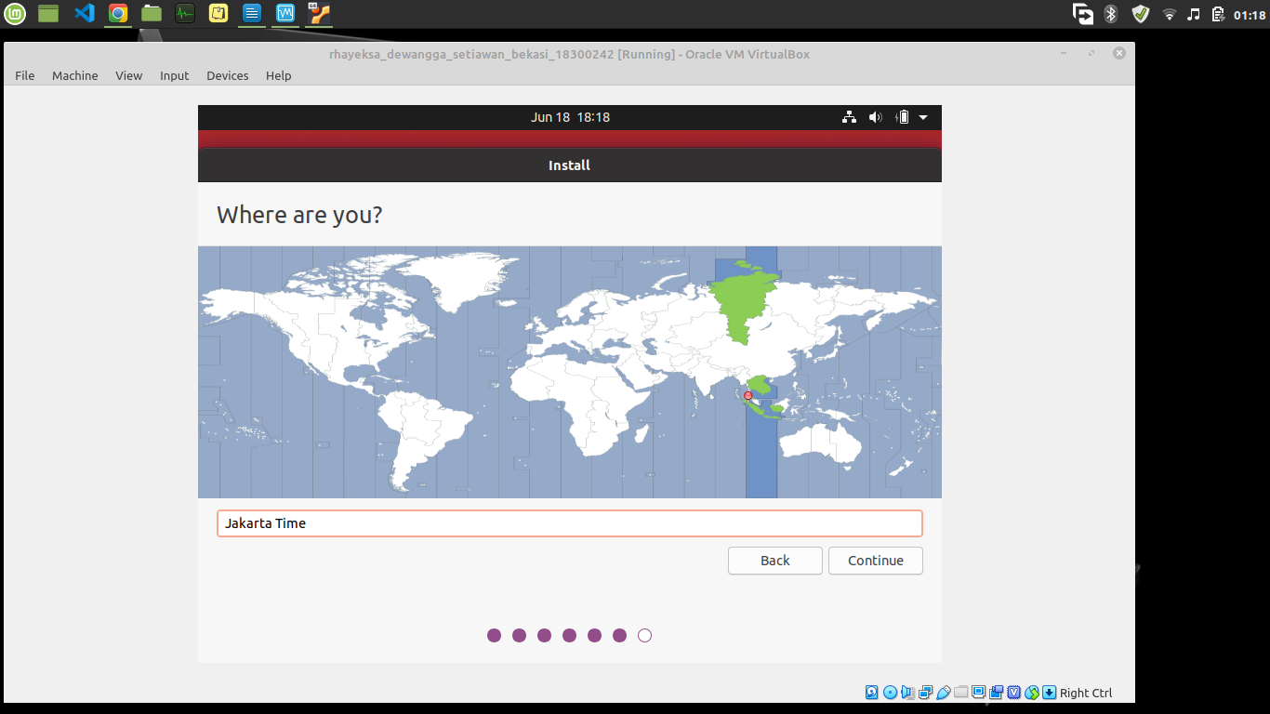

17. isi nama dan password komputer kita, lalu klik continue

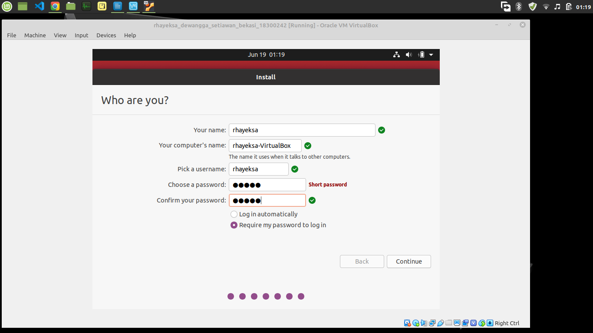
18. tunggu hingga proses instalasi selesai

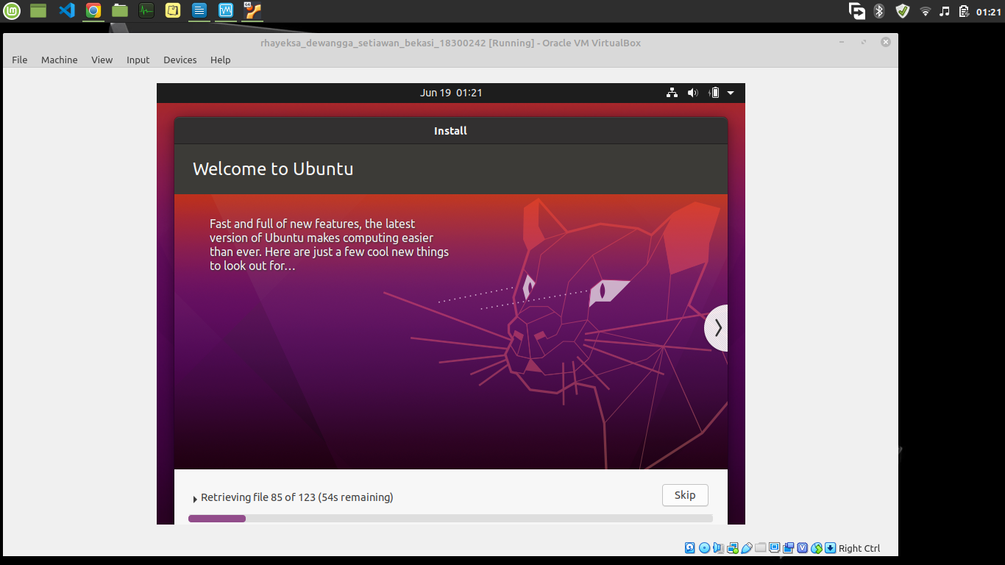

19. Klik restart now

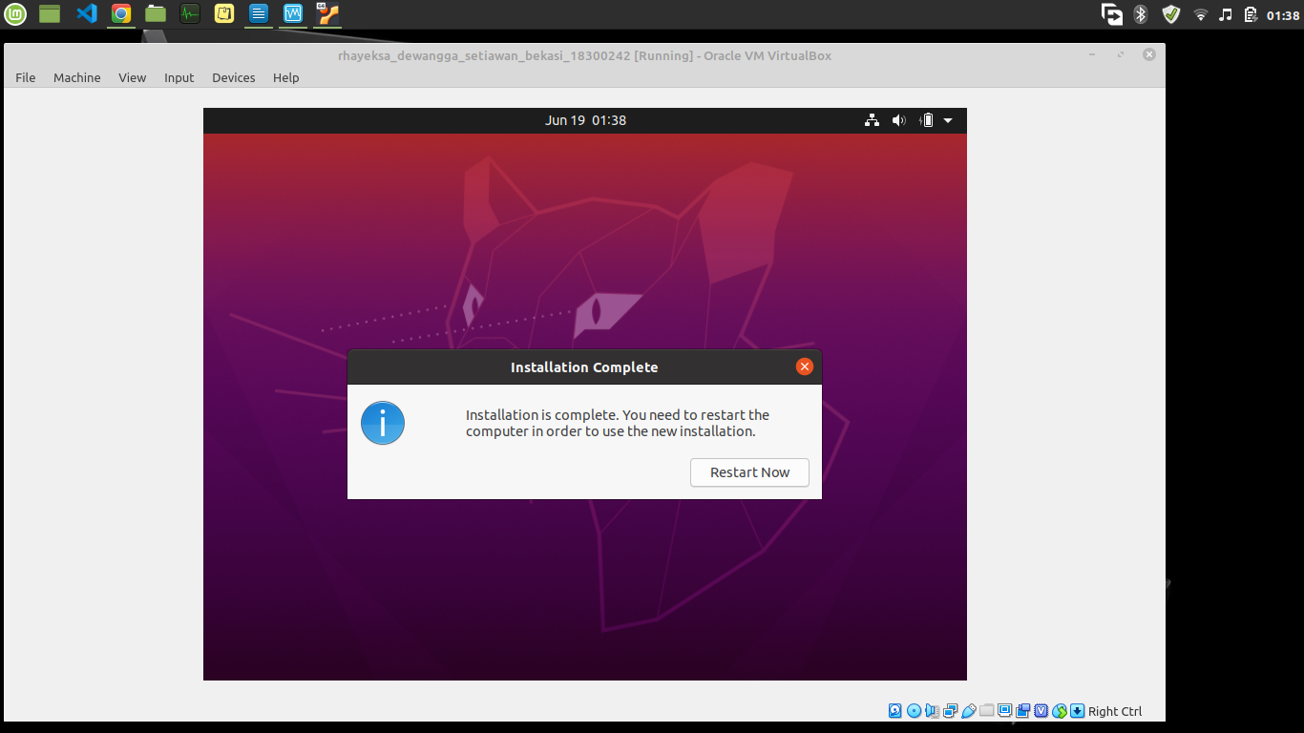
20. selamat OS ubuntu sudah terinstall

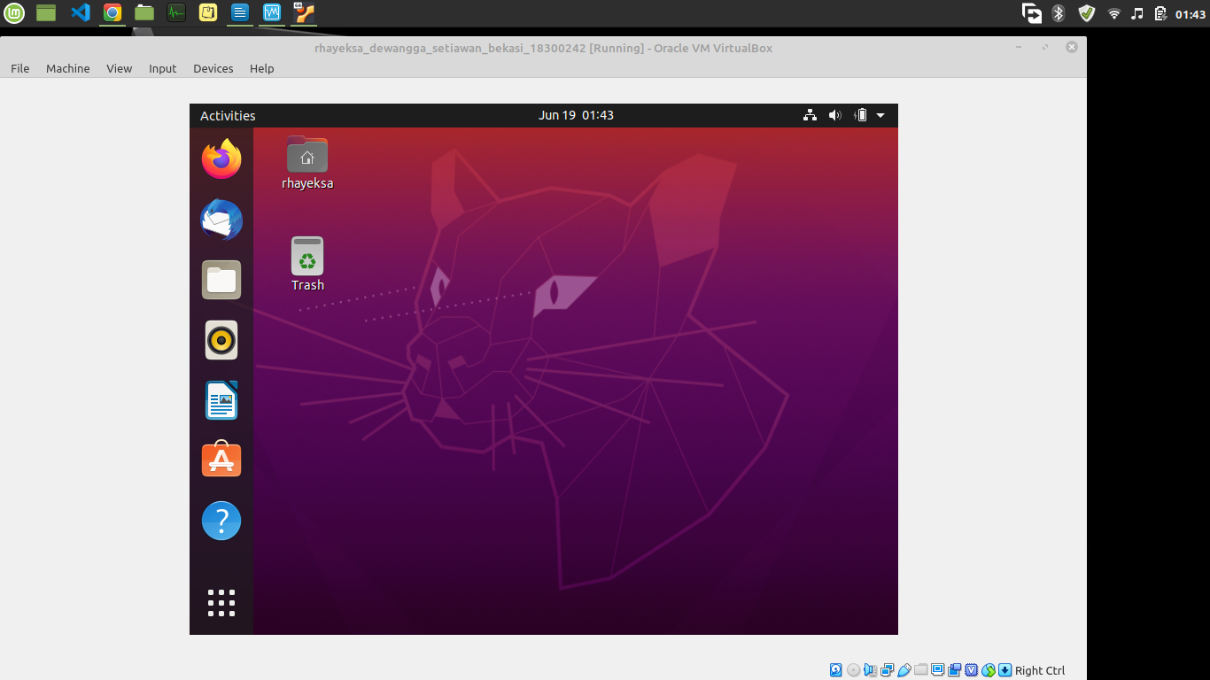
terima kasih...

